 | РОССИЙСКИЙ ФУТБОЛЬНЫЙ СОЮЗ  МАОО СФФ «Центр» | 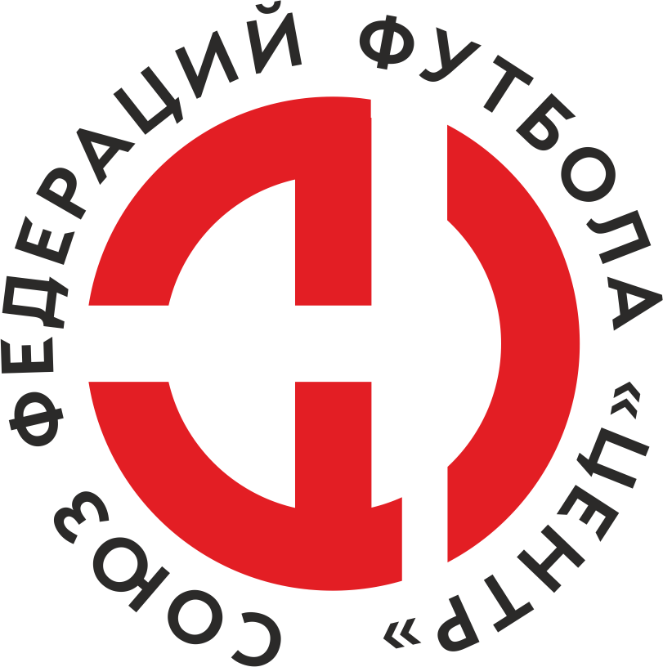
ПРОТОКОЛ № _____
Первенство России по футболу среди команд III дивизиона, зона «Центр»
_____ финала Кубка России по футболу среди команд III дивизиона, зона «Центр»

Стадион «Старт» (Нововоронеж) | Дата: | 28 мая 2022

Атом (Нововоронеж) |  |  |  |  | Елец (Елец)
команда хозяев |  |  |  |  | команда гостей
Начало: | 17:30 | Освещение: | Естественное |  | Количество зрителей: | 300

Результат: | 3:1 | в пользу | Атом (Нововоронеж)

1 тайм: | 1:1 | в пользу | ничья

Доп. Вр. в пользу Серия 11-метровых в пользу

Судья: | Шилин Пётр (Железногорск) | кат. | 2 кат.

1 помощник: | Ерохин Алексей Курск | кат. | 1 кат.

2 помощник: | Волков Артем Курск | кат. | 2 кат.

Резервный судья: |  | Филиппов Дмитрий | кат. | 1 кат.
Инспектор: | Илюшечкин Виктор Анатольевич Орел
Делегат:

Счет | Имя, фамилия | Команда | Минута, на которой забит мяч
 |  |  | С игры | С 11 метров | Автогол
1:0 | Иван Щербаков | Атом (Нововоронеж) | 2
1:1 | Александр_С. Ролдугин | Елец (Елец) | 19
2:1 | Сергей Немченко | Елец (Елец) |  |  | 84
0:0 | Иван Борсяков |  | 90+

Подпись судьи : _____________________ /_________________________ /
Предупреждения
Мин | Имя, фамилия | Команда | Основание
18 | Михаил Сентюрин | Атом (Нововоронеж) | Грубая игра
20 | Михаил Алфимов | Елец (Елец) | Неспортивное поведение
34 | Иван Щербаков | Атом (Нововоронеж) | Грубая игра
45+ | Сергей Белоусов | Елец (Елец) | Неспортивное поведение
60 | Александр_С. Ролдугин | Елец (Елец) | Срыв перспективной атаки

Удаления

Мин | Имя, фамилия | Команда | Основание

Представитель принимающей команды: ______________________ / _____________________

Представитель команды гостей: _____________________ / _________________________

Замечания по проведению игры ______________________________________________________________________________________________________________________________________________________________________________________________________________________________________________________________________________________________________________________________________________________________________________________________________________________________________________________________________________________________________________________________
Травматические случаи (минута, команда, фамилия, имя, номер, характер повреждения, причины, предварительный диагноз, оказанная помощь): _________________________________________________________________________________________________________________________________________________________________________________________________________________________________________________________________________________________________________________________________________________________________________________________________________________________________________
Подпись судьи: _____________________ / _________________________
РОССИЙСКИЙ ФУТБОЛЬНЫЙ СОЮЗ
МАОО СФФ «Центр»

Приложение к протоколу № |  |  |  |  |  | Дата: | 28 мая 2022
Команда: |  | Атом (Нововоронеж)

Игроки основного состава |  | Цвет футболок: Синий Цвет гетр: Синий
НЛ – нелюбитель  НЛОВ – нелюбитель,  ограничение возраста |  | Номер игрока | Заполняется печатными буквами
 |  |  | Имя, фамилия
 |  | 1 | Дмитрий Селезнев
 |  | 4 | Роман Горбунов (к)
 |  | 57 | Максим Беляев
 |  | 15 | Андрей Силкин
 |  | 21 | Владимир Мезинов
 |  | 7 | Михаил Сентюрин
 |  | 77 | Иван Щербаков
 |  | 52 | Дмитрий Забродин
 |  | 23 | Михаил Белов
 |  | 11 | Дмитрий Сапельников
 |  | 10 | Сергей Колпаков
Запасные игроки
 |  | 81 | Владимир Кутырев
 |  | 8 | Роберт Ямлиханов
 |  | 85 | Дмитрий Лавлинский
 |  | 22 | Аким Абдоков
 |  | 6 | Александр Стыцко
 |  | 69 | Иван Борсяков
 |  | 9 | Антон Мамонтов
Тренерский состав и персонал |  | Фамилия, имя, отчество |  | Должность
 |  | 1 | Сергей Сергеевич Панин | Начальник команды
 |  | 2
 |  | 3
 |  | 4
 |  | 5
 |  | 6
 |  | 7

Представитель команды: ______ __________________ подпись: ___________________
(Фамилия, И.О.)
Замена |  | Вместо |  |  | Вышел |  |  |  | Мин |  | Судья: _________________________
1 |  | Михаил Сентюрин |  |  | Роберт Ямлиханов |  |  |  | 46
2 |  | Дмитрий Сапельников |  |  | Аким Абдоков |  |  |  | 60 |  | Подпись Судьи: _________________
3 |  | Михаил Белов |  |  | Антон Мамонтов |  |  |  | 68
4 |  | Андрей Силкин |  |  | Дмитрий Лавлинский |  |  |  | 80
5 |  | Дмитрий Забродин |  |  | Иван Борсяков |  |  |  | 90
6 |  | Сергей Колпаков |  |  | Александр Стыцко |  |  |  | 90+
7
РОССИЙСКИЙ ФУТБОЛЬНЫЙ СОЮЗ
МАОО СФФ «Центр»

Приложение к протоколу № |  |  |  |  |  |  |  | Дата: |  | 28 мая 2022
Команда: |  |  | Елец (Елец)

Игроки основного состава |  | Цвет футболок: Зеленые Цвет гетр: Зеленые
НЛ – нелюбитель  НЛОВ – нелюбитель,  ограничение возраста |  | Номер игрока | Заполняется печатными буквами
 |  |  | Имя, фамилия
 |  | 16 | Михаил Алфимов
 |  | 22 | Сергей Саввин
 |  | 12 | Сергей Немченко
 |  | 3 | Артем Сысоев
 |  | 4 | Сосланбек Золоев
 |  | 19 | Александр_А. Ролдугин
 |  | 18 | Игорь Рогованов
 |  | 8 | Александр_С. Ролдугин
 |  | 7 | Сергей Белоусов (к)
 |  | 15 | Вадим Окорочков
 |  | 9 | Александр Молодцов
Запасные игроки
 |  | 1 | Александр Невокшонов
 |  | 14 | Андрей Тюрин
 |  | 10 | Владимир Сотников
 |  | 17 | Владислав Рыбин
 |  | 2 | Михаил Храмов
 |  | 11 | Батраз Дзугкоев
 |  | 21 | Роман Лошкарев
Тренерский состав и персонал |  | Фамилия, имя, отчество |  | Должность
 |  | 1 | Денис Юрьевич Жуковский | Директор/главный тренер
 |  | 2 | Владимир Николаевич Кобзев | Тренер
 |  | 3
 |  | 4
 |  | 5
 |  | 6
 |  | 7

Представитель команды: _________ _____________ __ подпись: ______________________
(Фамилия, И.О.)
Замена |  | Вместо |  | Вышел | Мин | Судья : ______________________
1 |  | Сосланбек Золоев |  | Роман Лошкарев | 21
2 |  | Роман Лошкарев |  | Батраз Дзугкоев | 87 | Подпись Судьи : ______________
3
4
5
6
7
РОССИЙСКИЙ ФУТБОЛЬНЫЙ СОЮЗ
МАОО СФФ «Центр»

Лист травматических случаев

Первенство России по футболу среди футбольных команд III дивизиона, зона «Центр»
_____ финала Кубка России по футболу среди футбольных команд III дивизиона, зона «Центр»

Приложение к протоколу № |  |  | Дата: | 28 мая 2022

Атом (Нововоронеж) |  | Елец (Елец)
команда хозяев |  | команда гостей

Травматические случаи (минута, команда, фамилия, имя, номер, характер повреждения, причины, предварительный диагноз, оказанная помощь)
_______________________________________________________________________________________________________________________________________________________________________________________________________________________________________________________________________________________________________________________________________________________________________________________________________________________________________________________________________________________________________________________________________________________________________________________________________________________________________________________________________________________________________________________________________________________________________________________________________________________________________________________________________________________________________________________________________________________________________________________________________________________________________________________________________________________________________________________________________________________________________________________________________________________________________________________________________________________________________________________________________________________________________________________________________________________________________________________________________________________________________________

Подпись судьи : _________________________ /________________________/

